BỘ LAO ĐỘNG - THƯƠNG BINH VÀ XÃ HỘI  TRƯỜNG ĐẠI HỌC  SƯ PHẠM KỸ THUẬT NAM ĐỊNH | CỘNG HÒA XÃ HỘI CHỦ NGHĨA VIỆT NAM  Độc lập - Tự do - Hạnh phúc

PHIẾU ĐĂNG KÝ XÉT TUYỂN ĐẠI HỌC CHÍNH QUY NĂM 2022
(Dùng cho xét tuyển dựa vào kết quả học tập THPT)

Kính gửi: Hội đồng tuyển sinh đại học năm 2022
Trường Đại học Sư phạm Kỹ thuật Nam Định

1. Họ và tên thí sinh: Giới tính:

2. Ngày / tháng / năm sinh:…………../………. /………………………………………… Dân tộc:

3. Hộ khẩu thường trú:
4. Số CMND/Số CCCD:
5. Chế độ ưu tiên (khoanh tròn vào ô tương ứng)
01
02
06
05
04
03
07
- Ưu tiên theo đối tượng
KV1
KV2
KV3
2-NT
- Ưu tiên theo khu vực tuyển sinh
6. Học lớp 12 tại Trường/Trung tâm: Tỉnh
7. Ngành (chuyên ngành) đăng ký học: …..Mã ngành:
(Thí sinh có thể thay đổi ngành học sau khi nhập học)

8. Điểm tổng kết học kỳ các môn học trong tổ hợp dùng để xét tuyển:
Tổ hợp các môn dùng để xét tuyển | Môn ………….. | Môn ………….. | Môn ………….. | Tổng điểm

Điểm trung bình cả năm
9. Địa chỉ báo tin:

Điện thoại:…………………………..………. Hoặc Facebook/Zalo/email:……………………………………......……………
Tôi xin cam đoan những lời khai trên Phiếu đăng ký xét tuyển này là đúng sự thật.
 | ……………………………, ngày………… tháng ………… năm 2022
Cán bộ tiếp nhận hồ sơ | Họ và tên thí sinh  (Ký và ghi rõ họ tên)

Ngành, chuyên ngành đào tạo và tổ hợp xét tuyển
TT | Tên ngành/chuyên ngành  đào tạo | Mã ngành | Cử nhân (4 năm) | Kỹ sư (4,5 năm) | Tổ hợp xét tuyển
1 | Công nghệ kỹ thuật cơ khí | 7510201 | x | x | Toán, Vật lí, Hóa học;  Toán, Hóa học, Sinh học;  Toán, Vật lí, Ngoại ngữ;  Toán, Ngữ văn, Ngoại ngữ.
2 | Công nghệ kỹ thuật khuôn mẫu (chuyên ngành) | 7510201 | x | x
3 | Công nghệ chế tạo máy | 7510202 | x | x
4 | Công nghệ kỹ thuật cơ điện tử | 7510203 | x | x
5 | Công nghệ kỹ thuật ôtô | 7510205 | x | x
6 | Công nghệ kỹ thuật điện, điện tử | 7510301 | x | x
7 | Công nghệ kỹ thuật điện (chuyên ngành) | 7510301 | x | x
8 | Hệ thống điện (chuyên ngành) | 7510301 | x | x
9 | Công nghệ điện lạnh và điều hoà không khí (chuyên ngành) | 7510301 | x | x
10 | Công nghệ kỹ thuật điều khiển và tự động hóa | 7510303 | x | x
11 | Khoa học máy tính | 7480101 | x | x
12 | Công nghệ thông tin | 7480201 | x | x
13 | Kế toán | 7340301 | x
14 | Quản trị kinh doanh | 7340101 | x
15 | Logistics (chuyên ngành) | 7340101 | x
* Ngoại ngữ trong tổ hợp xét tuyển có thể là: Tiếng Anh, Tiếng Nga, Tiếng Pháp, Tiếng Trung Quốc, Tiếng Đức, Tiếng Nhật hoặc Tiếng Hàn Quốc.
* Nhà trường đào tạo và cấp bằng kỹ sư đối với các ngành, chuyên ngành khối kỹ thuật, công nghệ. Trường hợp thí sinh có nhu cầu học chương trình cử nhân thì làm đơn đề nghị sau khi đã nhập học.
Hình thức đăng ký xét tuyển
Thí sinh thực hiện đăng ký xét tuyển bằng một trong các hình thức sau:
- Nộp trực tiếp phiếu ĐKXT (theo mẫu) tại Ban Tuyển sinh Nhà trường.
- Chuyển phát nhanh, chuyển phát ưu tiên phiếu ĐKXT (theo mẫu) qua bưu điện
* Địa chỉ tiếp nhận ĐKXT và giải đáp các thông tin tuyển sinh:
Ban tuyển sinh - Trường Đại học Sư phạm Kỹ thuật Nam Định
Địa chỉ: đường Phù Nghĩa, phường Lộc Hạ, thành phố Nam Định
Điện thoại: 0228.3630858 Email: bants.skn@moet.edu.vn
Quý phụ huynh và các em học sinh có thể xem, nhận tư vấn thông tin tuyển sinh của Nhà trường bằng cách quét mã QR code hoặc truy cập trực tiếp một trong những trang sau:
Website  http://www.nute.edu.vn  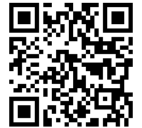 | Fanpage Facebook  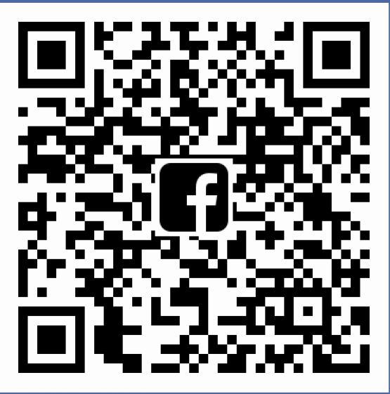  fb.com/ts.nute | Zalo Official  https://zalo.me/dhspktnd  